Συμβουλές για την υγεία της φωνής
Τα προβλήματα της φωνής -οι φωνητικές διαταραχές- περιλαμβάνουν το βράχνιασμα της φωνής, την εύκολη κόπωση της φωνής, την αδυναμία ολοκλήρωσης μιας πρότασης χωρίς διακοπή για αναπνοή, τον περιορισμό στο εύρος-κλίμακα της φωνής, την αφωνία, τα «σπασίματα» της φωνής, το «τρέμουλο» στη φωνή, το «πνίξιμο» της φωνής στην έναρξη του λόγου και τον πόνο στο λάρυγγα κατά την προσπάθεια ομιλίας.
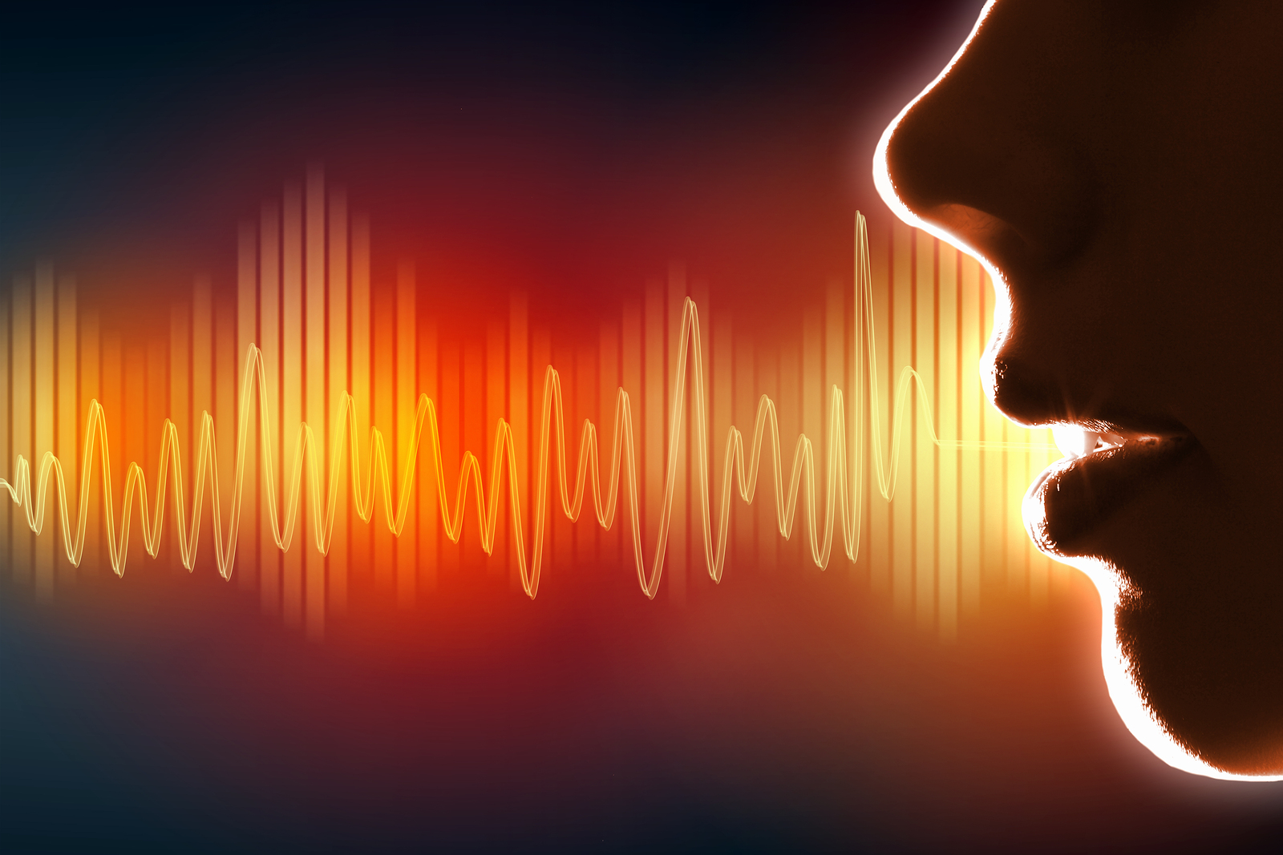
Αν δεν είστε απόλυτα βέβαιος-η για την ποιότητα της φωνής σας, απλά αναρωτηθείτε:
-Έχετε συχνά προβλήματα με βραχνή φωνή;
-Νιώθετε συχνά ερεθισμένο τον λαιμό σας;
-Δυσκολεύεστε στην προσπάθεια να μιλήστε για ώρα;
-Χρειάζεται συχνά να βήχετε για να «καθαρίζετε» τον λαιμό σας;
-Σας ρωτούν οι γύρω σας συχνά αν είστε κρυωμένου όταν στην ουσία δεν είστε;
-Έχετε ποτέ κάνει επεισόδιο αφωνίας στην προσπάθεια να μιλήσετε δυνατά ή να τραγουδήσετε;
Τα προβλήματα στη φωνή προκύπτουν από πάρα πολλές διαφορετικές αιτίες, όπως είναι η υπερβολική ή κακή χρήση της φωνής, οι λοιμώξεις του λάρυγγα, οι αλλοιώσεις των φωνητικών χορδών, η λαρυγγοφαρυγγική παλινδρόμηση, η αλλεργική ρινίτιδα με την οπισθορινική κατάποση εκκρίσεων, τα φάρμακα κ.τ.λ.
Υπάρχουν βέβαια και φυσιολογικές αλλαγές στο «χρώμα» της φωνής, όπως για παράδειγμα συμβαίνει σε μερικές γυναίκες γύρω στην 21 ημέρα του κύκλου -λόγω ενός ήπιου οιδήματος των φωνητικών χορδών αποτέλεσμα των ορμονικών μεταβολών -κάνοντας τη φωνή τους εκείνες τις ημέρες πιο «βαθειά».
Αλλοιώσεις στην ποιότητα της φωνής συμβαίνουν και με την πάροδο της ηλικίας, καθώς όσο μεγαλώνουμε, μειώνεται η ένταση και η αντοχή της φωνής, η φωνή «τρέμει» και γίνεται πολύ δύσκολη η ομιλία σε θορυβώδεις χώρους γιατί απλά η φωνή μας δεν ακούγεται.
Υπάρχουν απλοί τρόποι να βοηθήσουμε την φωνή μας:
-Μην φωνάζετε και μην προσπαθείτε να διευρύνετε την «έκταση» της φωνή σας πέρα από το φυσιολογικό της όριο, γιατί τραυματίζετε τις φωνητικές σας χορδές. Η διαδικασία της παραγωγής της φωνής από τις φωνητικές χορδές είναι σαν να χτυπάτε με τα χέρια σας παλαμάκια· Αν το κάνετε με «ευγενικό» τρόπο, τότε και θα χειροκροτήσετε και τα χέρια σας δεν θα τραυματιστούν. 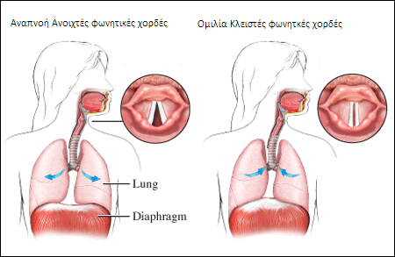
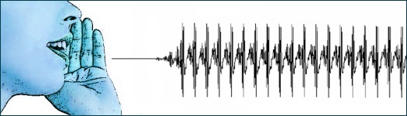
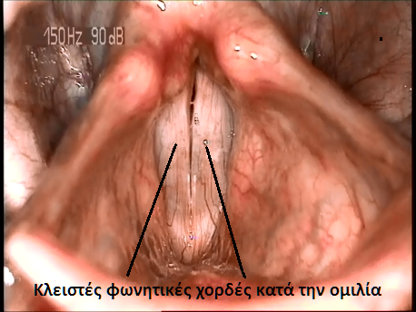

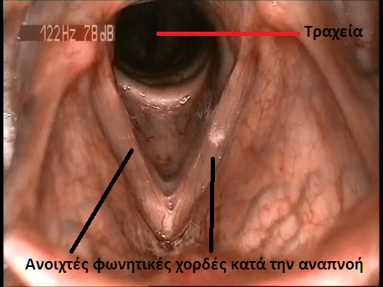
-Μην μιλάτε για παρατεταμένα χρονικά διαστήματα. Όταν μιλάμε οι φωνητικές χορδές πλησιάζουν-ενώνονται περίπου 100-200 φορές το δευτερόλεπτο, οπότε αν μιλάμε για κάποιες ώρες συνεχόμενα στην διάρκεια της ημέρας, αυτό σημαίνει ότι οι χορδές κινούνται εκατομμύρια φορές.
-Καλό θα ήταν μετά από 2 ώρες συνεχόμενης ομιλίας να ξεκουράζετε τη φωνή σας για 15’ αποφεύγοντας οποιαδήποτε ομιλία.
-Αποφύγετε το ψιθύρισμα καθώς καταπονεί περισσότερο από την κανονική ομιλία τις φωνητικές σας χορδές και προσπαθήστε όταν έχετε πρόβλημα είτε να μην μιλάτε καθόλου είτε να μιλάτε κανονικά, αλλά για λιγότερο χρόνο.
-Μην προσπαθείτε συνέχεια να «καθαρίζετε» τον λαιμό σας με βήχα, καθώς τότε οι φωνητικές χορδές συγκρούονται με ταχύτητα κοντά στα 110 km/h οπότε ο τραυματισμός τους είναι σχεδόν αναπόφευκτος.
-Πίνετε άφθονο νερό. Οι άντρες χρειάζονται ημερησίως περίπου 2 – 2,5 και οι γυναίκες 1,5 - 2 lt νερό, προκειμένου οι φωνητικές χορδές να είναι ενυδατωμένες. Αν και τα παραπάνω νούμερα φαίνονται δύσκολα, μπορείτε εύκολα να τα καταφέρετε αν αντικαταστήσετε τον καφέ, το τσάι και τα αναψυκτικά, με νερό.
-Διακόψτε (ή τουλάχιστον ) περιορίστε το κάπνισμα και την λήψη αλκοολούχων ποτών.
-Αποφύγετε τα πολύ παγωμένα, αλλά και τα πολύ καυτά ροφήματα, και προτιμήστε τα χλιαρά και εκείνα σε θερμοκρασία δωματίου.
-Αποφύγετε την ξηρότητα στην ατμόσφαιρα, όπως συμβαίνει με την παρατεταμένη χρήση κλιματιστικών (air-conditioners), και τις υψηλές θερμοκρασίες μέσα στο σπίτι (μεγαλύτερες από 18°C).
-Συνεννοηθείτε με τον θεράποντα ιατρό σας και τροποποιήστε την φαρμακευτική σας αγωγή, αν σας προκαλεί έντονη ξηροστομία, όπως συμβαίνει για παράδειγμα μετά την λήψη αντιϊσταμινικών χαπιών.
-Επισκεφτείτε τον Ωτορινολαρυγγολόγο σας αν υποφέρετε από αλλεργική ρινίτιδα ή λαρυγγοφαρυγγική παλινδρόμηση, καθώς η οπισθορινική κατάποση εκκρίσεων από την μια –μύξες που καταπίνουμε- και η αναγωγή οξέων από την άλλη –επεισόδια ξινίλας στον λαιμό- ερεθίζουν τον λάρυγγα και τις φωνητικές χορδές, δημιουργώντας φωνητικά προβλήματα.

Με εκτίμηση,

Αλέξιος Σ. Βαρδουνιώτης,
Χειρουργός Ωτορινολαρυγγολόγος,

Εξειδίκευση στην ΩΡΛ Αλλεργία
στο Academic Medical Center University of Amsterdam,

Κύπρου 1, Τρίπολη, 22100,

ΤΗΛ: 2714 003097 ΚΙΝ: 6937458227
SITE: www.vardouniotis.gr
Email: vardouniotis@hotmail.gr

